Vene venne
Copia coppia
Fato - fatto
Casa – cassa
Eco – ecco
Belo – bello
dita ditta dit-ta
gota tono molare copia risa sete pala pena pani tori cane casa caro roso stele papa sera capello rosa camino sono polo mese coro mole dita note
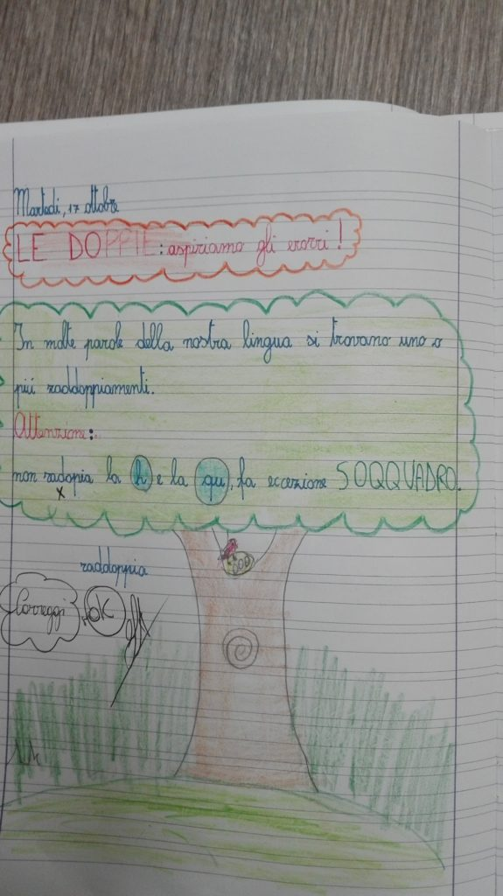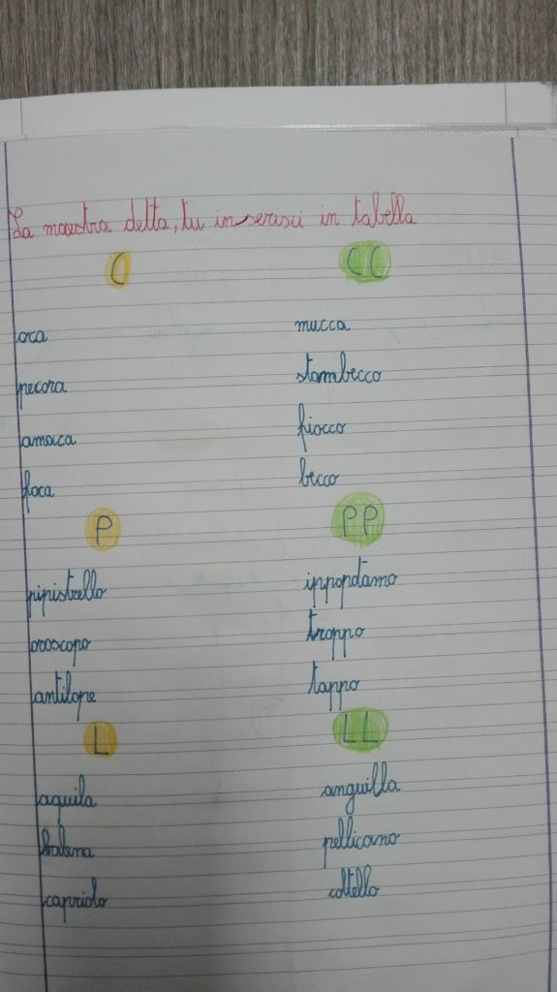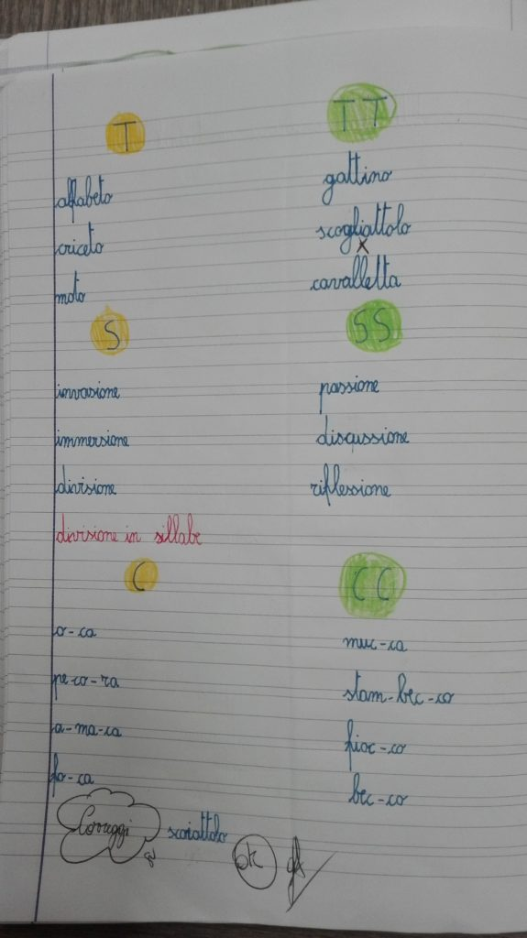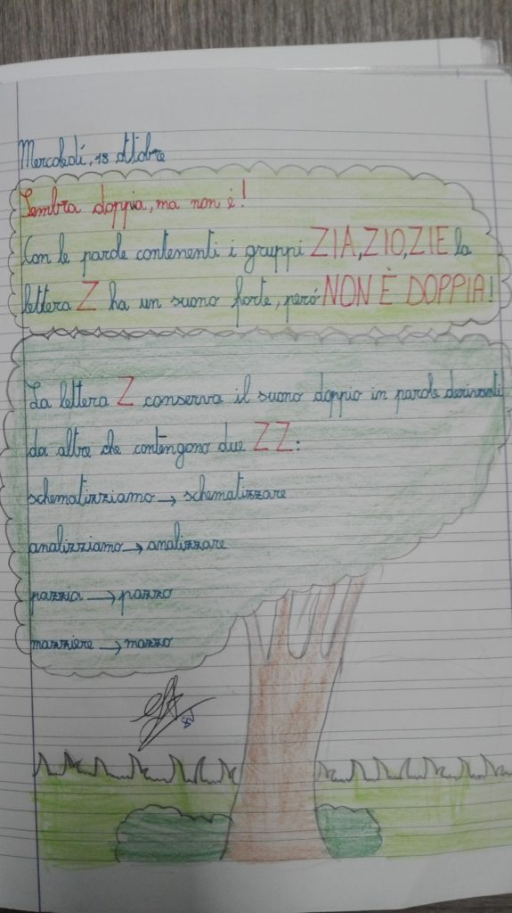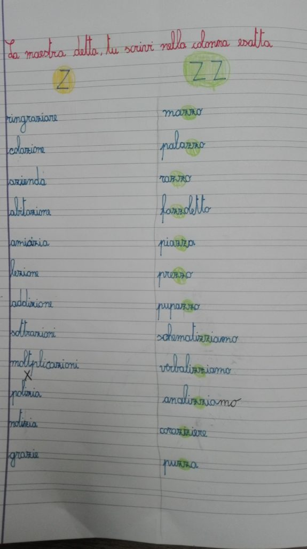
La fata che c’era una volta

Di che materia è fata
una fata ?
Mi facio la domanda
e anche mi rispondo.

È fata di goma
è fata di peza
è fata di cicia
opure di geso?

Non porta la pelicia
nemeno la giaca
indosa un mantelo
e anche la gona.
Si mete la paruca
per non fare più impresione
ha in mano una bacheta
fata di bastone.

In testa ha un capelo
di colore azuro
a punta che sembra
il beco di un ucelo.

Di che materia è fata
una fata?

È fata di late
è fata di buro
è fata di coco
opure di pistachio ?

Mi facio la domanda
e anche mi rispondo.

Una fata è fata
soltanto di fata.
P. Formentini

La leggenda di Isabella coccinella e Gastone Calabrone
C’era una volta una coccinella di nome Isabella.
Era una coccinella bellissima ma non aveva i puntini neri. Le altre coccinelle la prendevano in giro e le dicevano che lei non era una vera coccinella perché era tutta rossa.
Un giorno Isabella arrabbiata per l’ennesima presa in giro, scappò via dal regno delle coccinelle e si rifugiò in una grossa foresta.
Qui conobbe Gastone il calabrone che era grosso e tutto nero; Isabella, allora, gli chiese se con un pennello potesse catturare parte del suo colore e donarlo a lei.
Gastone portò Isabella nella torre più alta della foresta dove si trovavano i suoi pennelli magici e decorò la coccinella con meravigliosi puntini neri.
Isabella divenne la coccinella più bella della foresta.

C’è qualcuno nello specchio
che conosco da parecchio:
le orecchie si gratta,
gli alluci si tocca,
solletica le braccia,
si pizzica la faccia,
avanza d’un passetto,
alla fronte dà un colpetto,
il naso si acchiappa,
mi fa una pernacchia!
Nello specchio c’è qualcuno
che conosco di sicuro!

